**新 书 推 荐**

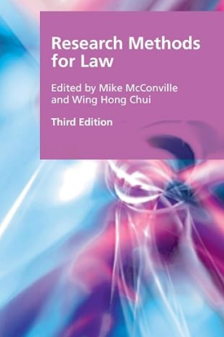**中文书名：****《法律研究方法》**

**英文书名：*Research Methods for Law 3e***

**作 者：****Mike McConville and Wing Hong Chui (Editor)**

**出 版 社：Edinburgh University Press**

**代理公司：ANA/Jessica Wu**

**页 数：312页**

**出版时间：2024年12月**

**代理地区：中国大陆、台湾**

**审读资料：电子稿**

**类 型：法律**

**内容简介：**

《法律研究方法》第三版为法律、社会学、心理学、犯罪学、法医学、社会法律研究和社会福利等多个学科的学生提供了一种可理解且扎实的高级研究方法入门。该书不仅涵盖了理论、比较和跨学科的方法，还通过关注诸如人工智能、金砖国家、大陆法系、伊斯兰法、性别、种族和“虚拟世界”等当代和发展中问题领域，开辟了新的研究方向。专家撰稿人借鉴他们在教学和研究中的丰富经验，鼓励学生，并为他们的研究项目提供技术上的指导和并提醒学生遵循伦理标准。

**作者简介：**

**迈克·麦康维尔（Mike McConville）**是诺丁汉大学的荣誉教授，也是香港中文大学法律学院的创院院长。

**崔永康（Wing Hong Chui）**是香港理工大学应用社会科学系教授兼系主任。

**媒体评价：**

“每一位法律学生和学者的必备资源，每个图书馆都应收藏的必需书籍。 ”

——马尔科姆·菲利，加州大学伯克利分校

**感谢您的阅读！**

**请将反馈信息发至：版权负责人**

**Email**：**[Rights@nurnberg.com.cn](mailto:Rights@nurnberg.com.cn)**

安德鲁·纳伯格联合国际有限公司北京代表处

北京市海淀区中关村大街甲59号中国人民大学文化大厦1705室, 邮编：100872

电话：010-82504106, 传真：010-82504200

公司网址：[http://www.nurnberg.com.cn](http://www.nurnberg.com.cn/)

书目下载：<http://www.nurnberg.com.cn/booklist_zh/list.aspx>

书讯浏览：<http://www.nurnberg.com.cn/book/book.aspx>

视频推荐：<http://www.nurnberg.com.cn/video/video.aspx>

豆瓣小站：<http://site.douban.com/110577/>

新浪微博：[安德鲁纳伯格公司的微博_微博 (weibo.com)](https://weibo.com/1877653117/profile?topnav=1&wvr=6)

微信订阅号：ANABJ2002

